Дата 29.09.2020
Группа: АДП-12
Предмет: МДК 01.01
Тема 1.1: Механическая кулинарная обработка овощей,плодов и грибов.
Преподаватель: Кречетова Анна Григорьевна
Почта: akre4etova@yandex.ru

Задание: 1) Кратко законспектировать.
2) Пройти тест.
Выполнение технологической последовательности механической кулинарной обработки капустных овощей.
Разновидностью цветной капусты является брокколи (или спаржевая). Мясистая головка (видоизмененное соцветие) брокколи распадается на несколько метельчато расположенных мясистых ветвей со скрученными на вершинах мелкими головками из недоразвитых цветочных бутонов. В пищу используют соцветия и нежные стебли. Их промывают холодной водой и отваривают в кипящей подсоленной воде 8-10 мин.
Еще одной разновидностью цветной капусты является капуста романеско. Используют ее в свежем виде для салатов, закусок, оформления блюд, а также для приготовления капусты отварной. Подготавливают как цветную.
Капусту брюссельскую используют в сыром виде для салатов, а также для приготовления супов, овощных блюд. Кочанчики срезают со стебля не слишком коротко, чтобы их форма сохранилась при тепловой обработке, а затем удаляют испорченные листья и промывают.
Кольраби сортируют, очищают вручную от кожицы и промывают. Нарезают соломкой, ломтиками, брусочками. Рекомендуется для приготовления салатов, супов.
У репчатого лука отрезают донце, шейку, снимают сухие чешуйки, промывают в холодной воде. На крупных предприятиях для очистки лука устанавливают специальные шкафы с вытяжкой для удаления эфирных масел. Перед тепловой обработкой очищенный лук нарезают кольцами, полукольцами, дольками или мелкой крошкой. Мелкие луковицы лука-сеянца и лука-шалота после очистки используют целиком для приготовления некоторых соусов (русского, матросского), тушеных блюд и для жарки во фритюре.
Лук-порей перебирают, отрезают корешки, удаляют пожелтевшие и загнившие листья, отрезают белую часть (луковицу), разрезают ее вдоль, промывают и шинкуют. Зеленые части используют в составе «букета пряностей» для ароматизации бульонов.

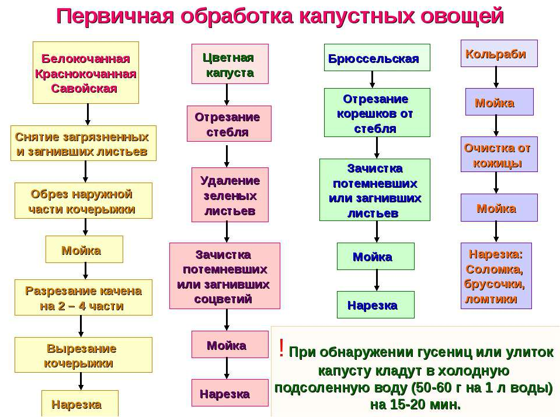

ТЕСТ
ыбери правильный вариант ответа.
1.Растение капусты состоит из:
А) длинного, ветвистого, сочного стебля и крупных листьев.
Б) из короткого толстого стебля (кочерыги) и широких листьев.
В) крепкого стебля и крупных сильно опушенных темно-зеленых листьев.
2.Первые листья капусты растут от…
А) стебля, верхушка растения остаётся открытой.
Б) плотно прилегающих листьев, закрывающих верхнюю часть стебля.
В) корня в разные стороны.
1.Растение капусты состоит из:
А) длинного, ветвистого, сочного стебля и крупных листьев.
Б) из короткого толстого стебля (кочерыги) и широких листьев.
В) крепкого стебля и крупных сильно опушенных темно-зеленых листьев.
2.Первые листья капусты растут от…
А) стебля, верхушка растения остаётся открытой.
Б) плотно прилегающих листьев, закрывающих верхнюю часть стебля.
В) корня в разные стороны.
3.Последующие листья…
А) стебля, верхушка растения остаётся открытой.
Б) плотно прилегают друг к другу, закрывая верхнюю часть стебля.
В) корня в разные стороны.
4.Капуста кочанная бывает…
А) зеленой и белокочанной.
Б) белокочанной и краснокочанной.
В) краснокочанной и зеленой.
5. У белокочанной листья внутри кочана…
А) белые.
Б) зеленые.
В) красные.
6. У краснокочанной капусты все листья…
А) розовые.
Б) красно-фиолетовые.
В) синие.
7. У кочанной капусты в пищу используют…
А) корень.
Б) листья.
В) кочан.
8. У цветной капусты вместо кочана в верхней части стебля образуется …
А) плод зеленец.
Б) соцветие зонтик.
В) головка с недоразвившимся соцветием белого цвета.
9. Цветную капусту используют …
А) в свежем виде.
Б) в вареном виде.
В) в квашеном виде.
10. По внешнему виду капуста кольраби похожа на …
А) морковь.
Б) репу.
В) редис.
11. Стеблеплод – это…
А) утолщенный стебель округлой формы.
Б) длинный трубчатый, внутри пустой стебель.
В) грушевидный плод.
12. Капуста брокколи отличается…
А) от цветной капусты более рыхлой головкой фиолетового или зелёного цвета.
Б) от кольраби, что у неё нет стеблеплода.
В) от белокочанной капусты тем, что вместо кочана у нее вырастают недоразвитые соцветия фиолетового или зеленого цвета.
13. Капуста брокколи используется…
А) в квашенном виде.
Б) в варённом виде.
В) в сыром виде.

